PROPOSITION PÉDAGOGIQUE « MÉTIERS de l’ACCUEIL »

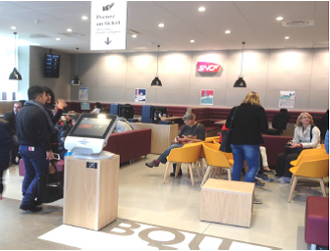

LA RECHERCHE DE SOLUTIONS ADAPTÉES

SÉANCE 1 : Découvrir l’organisation et ses métiers
OBJECTIFS :
- Identifier les services proposés par l’entreprise
- Mutualiser l’information nécessaire
CONTEXTE :
Vous effectuez une nouvelle période de formation en milieu professionnel à la SNCF, cette fois-ci en tant qu’agent commercial à la boutique de Paris-Gare Saint Lazare ; l’année précédente, vous avez effectué une période en tant qu’agent d’accueil mobile. Vous êtes plusieurs à être accueillis ce premier jour par vos tuteurs (pour certains, il s’agit de leur première expérience à la SNCF). Vos tuteurs vous proposent de vous familiariser avec l’environnement de l’entreprise et ses évolutions, et le poste d’agent commercial. Pour cela ils vous remettent un ensemble de ressources disponibles et vous demande de mutualiser les informations à travers un outil et de les restituer à l’oral à l’ensemble du groupe.
Trois groupes d’élèves sont constitués, chaque groupe exploite des ressources différentes, crée un support de présentation et restitue à l’oral à l’ensemble du groupe.
Groupe 1 : L’évolution de l’entreprise
Groupe 2 : La gare et la boutique
Groupe 3 : Le métier d’agent commercial et l’information client

Groupes | Ressources disponibles communes | Ressources disponibles spécifiques
1 | Traces classe de seconde : interwiews, vidéos, diaporama,… | https://www.garesetconnexions.sncf/fr  (La vidéo et l’onglet « L’entreprise »)
2 |  | www.gares-sncf.com/fr/gare/frpsl/paris-saint-lazare  https://www.youtube.com/watch?=e76zPlyqkQM  www.sncf.com/fr/itineraire-reservation/boutiques-bornes/paris-lyon
3 |  | www.emploi.sncf.com/nos-metiers/commercial-en-gare  www.youtube.com/watch?v=rc6sMvyFfqM

Restitution et synthèse de chaque groupe auprès des autres élèves : créer un genial.ly (https://www.genial.ly/fr)
Réalisation d’un quizz pour une évaluation formative avec l’outil Kahoot. (https://create.kahoot.it/register)

SÉANCE 2 : PARTICIPER À UNE OPÉRATION COMMERCIALE
Objectifs :
- Contribuer au développement de la relation commerciale
- Contribuer à la satisfaction et à la fidélisation du public
Votre tuteur vous propose de vous affecter à la boutique SNCF située dans la gare.
Vendredi prochain démarre l’opération Black Friday sur toute la France. A ce titre, La SNCF propose durant les 3 jours, du vendredi au dimanche, une opération commerciale. La fréquentation de la boutique sera intense, vous devez vous familiariser avec l’offre avant de prendre en charge les clients.

Mission 1 : Différencier la satisfaction et la fidélisation du client
A partir du document 1 ci-dessous, caractériser la différence entre la satisfaction et la fidélisation d’un client :
…………………………………………………………………………………………………………………………………………………………………………………………………………………………………………………………………………………………………………………………………………………………………………………………………………………………………………………………………………………………………………………………………………………………………………………………………………………………………………………..
Document 1 : Satisfaction client VS Fidélisation client, quelles différences ?
Source : https://blog.smart-tribune.com/fidelisation-client-vs-satisfaction-clien
La recommandation et le bouche-à-oreille restent les meilleurs vecteurs de communication pour votre entreprise. Un client fidèle aura plus de chances de recommander votre entreprise à votre entourage.
Peut-on dire la même chose d’un client satisfait ?
La fidélisation d’un client se résume-t-elle à la satisfaction du client ?
Si la satisfaction client peut s’obtenir dès le premier achat, le transformer en client fidèle demande davantage d’investissements. Avec le développement du numérique, la relation client doit être au cœur des problématiques de votre entreprise.
Comment fidéliser le client à l’ère du numérique ? Fidélisation client, qu’est-ce-que c’est ?
Un client fidèle est un client satisfait. Mais un client satisfait n’est pas pour autant fidèle. Et c’est tout l’enjeu d’inscrire la relation client dans la stratégie d’entreprise.
La satisfaction client n’est qu’un premier objectif à atteindre pour chaque entreprise. La fidélisation client est, quant à elle, une quête sur le long terme.
Si une « simple » satisfaction est plus rapide et facile, la fidélisation est beaucoup plus complexe à construire.

Mission 2 : Participer à une opération commerciale

Activité 1 : Le Black Friday

Identifier le principe du Black Friday à partir du document 2 ci-dessous :

……………………………………………………………………………………………………………………………………………………………………………………………………………………………………………………………………………………………………………………………………………………………………………………………………………………………………………………………………………………..
Indiquer l’intérêt pour une entreprise de participer à cette opération :

……………………………………………………………………………………………………………………………………………………………………………………………………………………………………………………………………………………………………………………………………………………………………………………………………………………………………………………………………………………..

Document 2 : Le Black Friday- un nouveau levier marketing puissant
Source : Loïc Morvan | Sep 11, 2018 | Commerce, Commerce de proximité, e-commerçant, WeLoveCustomers

La fin d’année approche à grands pas et c’est bientôt la période des bonnes affaires pour les Français. Depuis longtemps observé aux Etats-Unis, le Black Friday est un concept marketing qui gagne progressivement du terrain en Europe et en France. Le décompte peut enfin commencer avant de se lancer dans la folie des soldes à l’américaine. Magasins de grande distribution, petits détaillants et autres commerçants, tout le monde s’y met, alors pourquoi pas vous ?

Explosion des ventes en ligne et dans les grandes surfaces :
Guillaume Voltz du site blackfriday-france.com nous le dit sans hésiter. Le Black Friday est une occasion unique pour faire exploser ses chiffres de ventes que ce soit en ligne et/ou dans une petite ou grande surface commerciale. La baisse drastique des prix et les soldes effectués par les magasins à cette période génèrent un afflux massif de consommateurs qui, profitant de l’opportunité, boostent considérablement les ventes annuelles.
La réduction des bénéfices à l’unité est largement compensée par la masse de produits vendus. Ce qui permet aux commerces de quintupler leurs recettes dans un espace de temps très réduit.
Qu’il s’agisse des gadgets électroniques, smartphones, appareils électroménagers ou des bijoux, la tendance peut varier très vite, rendant certains articles désuets. Le Black Friday est donc également l’occasion rêvée pour un déstockage massif des magasins et un renouvellement de leurs produits.

Activité 2 : Le Black Friday à la SNCF
Document 3 : Le Black Friday à la SNCF
Durant une semaine, l’ensemble des cartes Avantages SNCF sont à 25 euros au lieu de 49 euros.
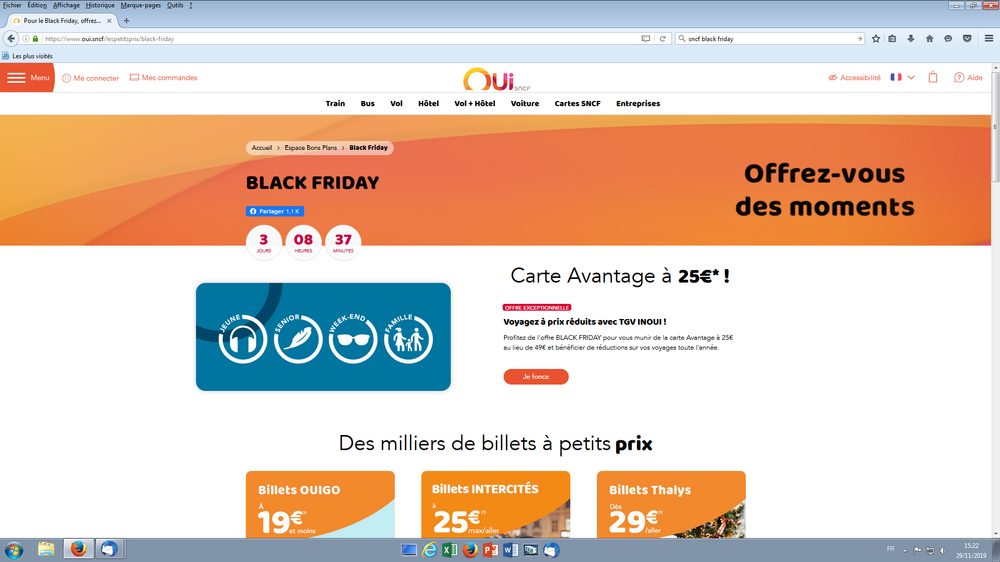
La SNCF aussi vous offre des cartes à prix cassés pour le Black Friday ! Depuis ce mardi 26 novembre, toutes les cartes de réduction annuelles de la SNCF (« Avantage Jeune », « Avantage Famille », « Avantage Senior » ou « Avantage Week-end ») sont vendues à 25 euros, au lieu de 49 euros, pour une validité d’un an. C’est donc un rabais de 50% pour cette offre spéciale à saisir jusqu’au lundi 2 décembre. L’occasion de vous équiper à un prix bradé de la carte qui correspond le mieux à vos besoins et à votre âge.
La Carte Avantage Jeune s’adresse aux voyageurs entre 12 et 27 ans, et permet de bénéficier de 30% de réduction sur les voyages en France et en Europe, tous les jours de l’année. La Carte Avantage Week-End est quant à elle destinée aux voyageurs âgés de 27 à 59 ans, et permet d’obtenir -30% sur les voyages en France et en Europe les week-ends, avec au moins un jour ou une nuit sur place. La Carte Avantage famille vous offrira les mêmes avantages, avec en prime une remise de -60% sur les billets de train de trois enfants accompagnants maximum. Enfin pour les seniors, la Carte Avantage Senior permet aux voyageurs de plus de 60 ans de profiter d’une ristourne de -30% sur les billets en France et en Europe et de -60% sur les billets enfants, jusqu’à trois par voyage, durant toute l’année.
D’autres réductions de la SNCF sont également proposées pour le Black Friday sur les billets de train. 600.000 billets OUIGO sont passés à 19 euros (offre valable jusqu’au 2 décembre) et 25.000 billets Intercités sont vendus à 25 euros maximum ! Enfin, si vous souhaitez découvrir Bruxelles, Rotterdam ou Amsterdam, sachez que Thalys fait également son Black Friday avec 30.000 billets à partir de 29 euros !
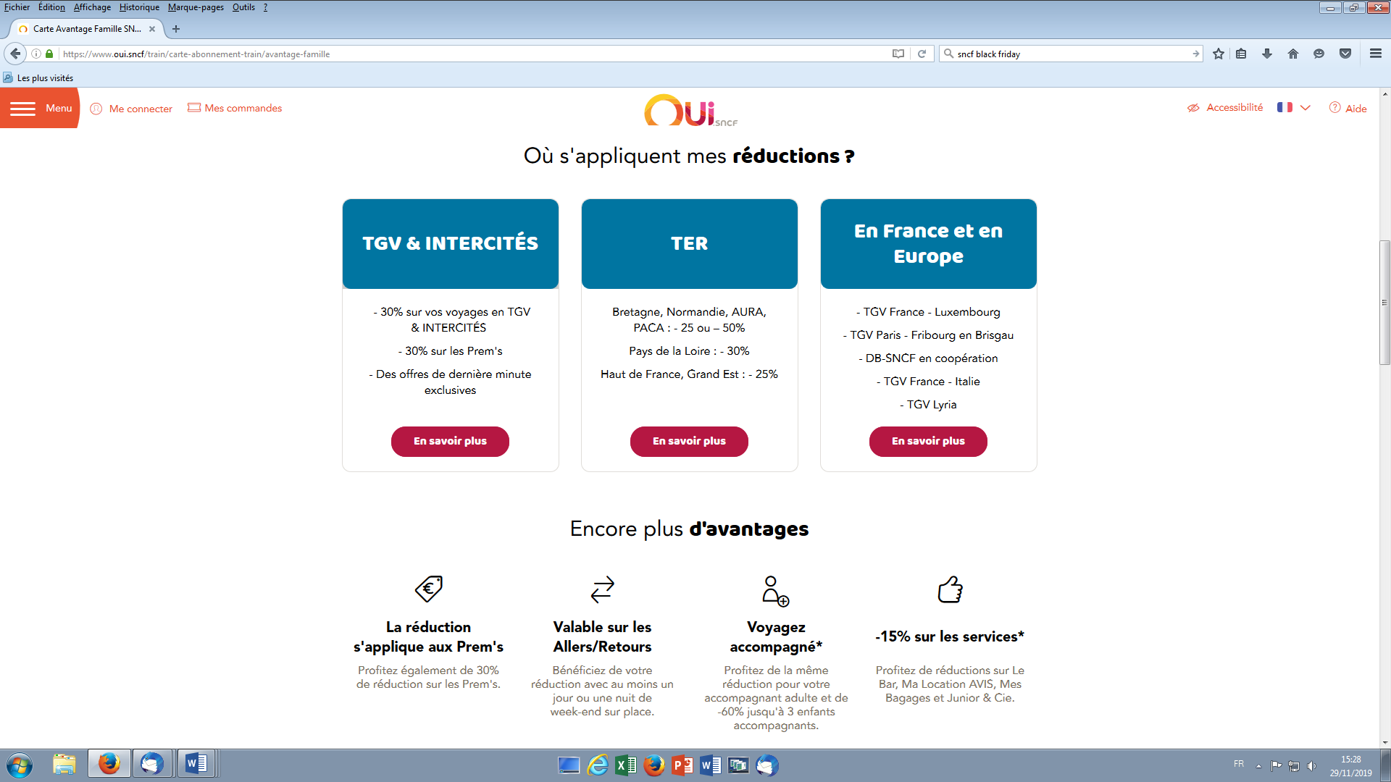

Créer un tableau qui permettra de proposer le produit adapté à chaque profil de client, à l’aide du document 3 et des offres proposées sur le site : oui.sncf.
Produits | Caractéristiques de l’offre | Avantages / bénéfices de l’offre
Carte Avantage SNCF

Carte jeune

Carte Senior

Carte Week end

Carte Avantage Famille

Activité 3 : Traiter les objections
Votre tuteur vous demande ensuite de vous préparer à traiter les principales objections.
Créer un tableau vous permettant de traiter les principales objections, à l’aide du document 4.

Document 4 : Les principales objections
OBJECTIONS | RÉFUTATION
Encore une carte payante

Mon abonnement ne se termine que dans un mois. Je vais perdre de l’argent…

Si j’oublie ma carte, que se passe-t-il lors des contrôles dans le train ?

Si je perds ma carte, quelqu’un d’autre va s’en servir,…

Finalement je vais réfléchir, je reviendrai.

Le billet coûte peut être moins cher avec la carte, mais la restauration à bord est exorbitante !

Je ne suis pas sûre qu’il y ait une carte qui me convienne,…
Vous êtes tout le temps en grève...

C’est utile que si on prend le TGV !

Le prix de la carte baisse, mais si le prix des billets augmente ?

Activité 4 : Gérer des situations difficiles (classe terminale)
Un flux important de rendez-vous est attendu ce vendredi matin. Des clients ont rendez-vous mais pas tous ; des situations de conflits et de risque peuvent donc se présenter.
Surligner les éléments du document 5, que vous a remis votre tuteur, qui vous permettront de vous préparer à traiter ces situations.
Document 5 : Gérer une situation difficile
Source : http://www.gautier-girard.com/dossiers-entrepreneurs-et-managers/relation-client/relation-client-que-faire-quand-un-client-mecontent-vous-insulte/

Que faire quand un client mécontent vous insulte ?

C’est très rare, mais cela arrive dans toute vie d’entreprise : un client qui vous insulte. De visu, au téléphone ou par email. L’insulte en question peut ne pas être personnelle mais concerner votre entreprise, vos produits ou toute votre équipe. Pourtant, cela reste une insulte. C’est pourquoi passée la surprise désagréable, un client qui insulte doit faire l’objet d’une attention toute particulière. (…)Arriver à l’insulte, c’est arriver à la deuxième marche de la mauvaise communication : la violence verbale. Dans la forme, vous saurez certainement déterminer l’élément déclencheur de la colère.
Dans le fond, les clients mécontents qui en viennent à insulter expriment pratiquement tous un besoin de reconnaissance et un besoin d’attirer l’attention. Reconnaissance de leurs besoins, reconnaissance de leur insatisfaction, reconnaissance de leur existence… attirer l’attention sur les soucis que posent le produit qu’il a acheté chez vous, sur votre (in)capacité à assurer le support de ce produit ou à communiquer convenablement avec lui… Pour gérer ce client mécontent, votre réaction devrait-être inversement proportionnelle à sa colère et ses insultes. Voici les 3 étapes conduisant à gérer un client mécontent…
Trois étapes pour gérer un client mécontent qui vient aux insultes. Pour vous, le fil conducteur de cette gestion est le calme factuel résolu.

- Calme, en réaction à la colère.
- Factuel, pour retirer toute partie émotionnelle dans la communication.
- Résolu, pour canaliser la colère, considérer les raisons de fond, trouver activement des solutions.
- Le calme factuel résolu est une bonne pratique pour gérer la conversation durant toutes les étapes.

1- Laisser le client exprimer sa colère
L’énergie dépensée par la colère est extrêmement importante. Personne ne peut exprimer de la colère plus de quelques minutes tellement l’énergie dépensée est grande. On est obligés de se calmer, tôt ou tard. Lorsque la tempête éclate, laissez le client s’exprimer le plus possible : restez calme, écoutez; répondez de façon calme et factuelle uniquement si vous jugez que ce n’est plus légitime (calme factuel résolu)…

2- Identifier avec lui les raisons de fond

Lorsque le client a terminé, montrez clairement que vous considérez :
- Les raisons de fond de son mécontentement. Ne lui dites pas qu’il a tort et que vous avez raison sur le fond : si le client en vient jusque-là, c’est bien parce qu’il y a un souci de fond…
- La légitimité de sa colère. Ce qui ne veut pas dire qu’il a raison de se mettre en colère et d’insulter.
A partir de maintenant, soyez résolu à empêcher le client d’exprimer des émotions, en étant factuel.
Notez quelles sont les raisons de fond de son mécontentement. Au besoin, demandez-lui des précisions en veillant à ce que vos questions ne déclenchent pas une nouvelle tempête : calmez le jeu,…

3- Proposer des solutions pour régler son insatisfaction

Si le client s’est mis en colère, c’est pour des raisons légitimes. A vous de proposer des solutions factuelles. Veillez à ce que les solutions proposées soient consistantes du point de vue du client : au sortir de la conversation, votre client doit avoir concrètement le sentiment que vous vous occuperez bien de lui.
Laissez un maximum de détails concrets qui montrent votre considération :
- Créez et demandez au client de valider un protocole de résolution du problème. Ce protocole définit les actions que vous allez entreprendre pour résoudre le souci.
- Donnez des dates, des délais.
- Nommez des postes de responsabilité susceptibles d’aider ou de trouver les causes (pour cet aspect je vais demander au responsable de…). Le client doit pouvoir visualiser à quel type de personne vous allez parler.
- N’entrez pas dans les détails liés au souci.
- Ne dites pas des choses que vous ne pourrez pas tenir.
- Ne dites pas des choses sur lesquelles vous n’avez pas de certitude absolue.
- Ne critiquez pas votre équipe. Laissez entrevoir qu’il y a peut-être eu dysfonctionnement, rien de plus.
- Bannissez le mot problème. Prenez un terme plus léger tel que souci.
Si vous en avez la possibilité, suite à la conversation, envoyez au client par email ou par courrier le récapitulatif factuel de votre conversation. Ainsi que le protocole établi avec le client. Cela montre votre professionnalisme, votre considération des clients et vous protège au cas où le souci s’envenime.

En conclusion : soyez calme, restez factuel, agissez de manière résolue…
Gardez à l’esprit que le calme a toujours raison de la colère ! D’expérience il n’est pas rare qu’une conversation qui démarre par des insultes finisse par une salve de Merci.

Vous conservez dans votre espace numérique tous les éléments qui vous permettront de prendre votre poste en boutique.

SÉANCE 3 : Gérer efficacement des activités simultanément
Objectifs :
- Gérer simultanément les activités
- Co-construire avec le public la solution adaptée à ses besoins
Ce vendredi, vous prenez votre poste à la boutique. Vous allez recevoir des clients avec rendez-vous, sans rendez-vous, mais également un flux d’appels téléphoniques.
Des clients ont pris des rendez-vous par l’intermédiaire d’internet avec des horaires prévus toutes les 30 minutes : vous les retrouvez à votre prise de poste dans votre agenda partagé.
Prise de rendez-vous en agence : utiliser le site rendezvous.sncf.com
Agenda partagé : utiliser google.agenda
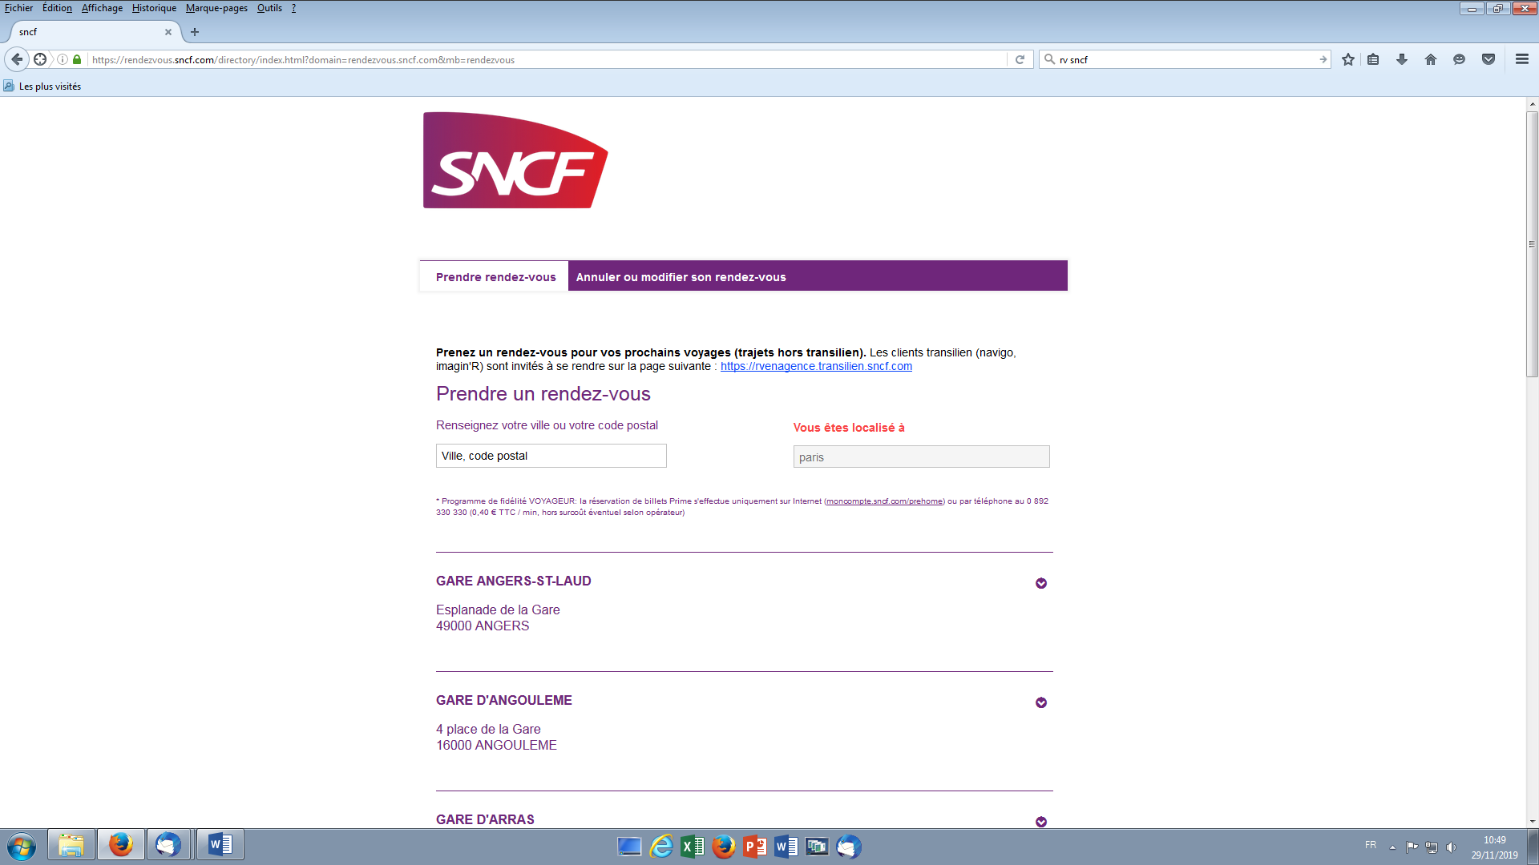

Agenda : utiliser google agenda pour reporter les prises de rendez-vous des clients pour le vendredi matin
https://www.google.com/intl/fr/calendar/about/
8 h
9 h
10 h | Madame Same
10h30 | Madame Robert
11h | Monsieur Julien
11h30 | Mme Massa
12 h | Mme Miranda

Mission 1 : Préparer la prise en charge des demandes
Chaque groupe prend en charge une situation d’accueil, une objection et un évènement perturbateur pour effectuer les simulations : choix d’une situation, d’une objection, un accueil téléphonique et d’un évènement perturbateur, à l’aide de document 7.
A l’aide de sa documentation, il prépare sa simulation par écrit, à l’aide d’un diaporama type Power Point, afin de présenter aux autres groupes, sa solution adaptée, le traitement de l’objection, la prise en charge d’une situation téléphonique simultanée, un évènement perturbateur.
Mission 2 : Apporter une réponse adaptée
Vous réalisez la simulation de la prise en charge de la situation dans l’espace professionnel.
A l’aide d’une grille d’évaluation la prestation sera analysée et évaluée.
Vous compléterez dans votre espace numérique une fiche de suivi d’activités.

Document 7 : Exemples de situations
A enrichir avec les expériences en PFMP.
Situations face à face

Madame Same avait rendez-vous à 10h00. L’heure de son rendez-vous est dépassée. Elle commence à s’impatienter. Elle soupire, fait des commentaires à voix haute, des critiques, veut des explications.

Un étudiant anglais vient acheter une carte d’abonnement, il s’exprime très mal en français.

Un couple vient de rentrer dans la boutique, et passe devant Madame Massa, 71 ans qui désire une carte pour voyager et qui allait s’installer devant vous.

Il est 11heures. Vous êtes en face à face avec M. Julien, 30 ans, qui vit en couple et qui va souvent en week-end à Amiens dans sa famille. Une annonce micro indique un train annulé. Des clients qui attendent sont concernés et veulent des renseignements tout de suite.

Mme Robert part plusieurs fois par an en train avec son mari et ses trois enfants de 6,8 et 11 ans. Une personne dans l’espace d’attente semble faire un malaise.

Un sac semble oublié sur un fauteuil. Une personne qui attend son tour vient vous le signaler alors que vous en êtes en ligne avec un client très en colère.

Situations téléphoniques | Comportement client au téléphone : lent, en colère, insultant, pressé, incompréhensible, étranger,…
Mme Miranda avait rendez-vous à 12heures. Elle ne pourra venir que cet après-midi et veut savoir si elle peut avoir un autre rendez-vous.
Un client veut connaître les jours et horaires d’ouverture de la boutique et l’affluence.
Un client veut des renseignements sur les offres Back Friday ;
Un client se plaint de ne pas avoir reçu son remboursement de billet suite à un mouvement de grève

Document 8 : Exemple de grille d’observation
A co-construire avec la classe.
Critères d’évaluation | J’ai essayé | J’ai réussi
Prise de contact avec sourire et disponibilité
Prise de contact personnalisée si rendez-vous
Prise en charge du dialogue
Ecoute active
Découverte des besoins
Reformulation
Argumentation
Traitement des objections
Prise en charge de l’appel téléphonique durant le face à face :
- Excuses auprès du client en face à face
- Réponse adaptée au téléphone
Gestion de l’évènement perturbateur
Prise de congé personnalisée

Document 9 : Exemple de fiche de suivi d’activités
Organisation
Mission
Situation de travail
Démarches et activités conduites
Outils et supports utilisés
Compétences mobilisées
Savoirs associés
Difficultés rencontrées
Résultats obtenus

CONCLUSION :
Synthèse à co-construire avec les élèves.
NOTIONS : Satisfaction/Fidélisation/Opérations commerciales /Gérer un client mécontent/Gérer un accueil téléphonique et face à face simultanés/ Risques/Sécurité
Créer une carte mentale avec Canva (https://www.canva.com/create-a-design)

